**Descripción general**

El cáncer de hígado es una de las neoplasias malignas más agresivas en todo el mundo siendo la quinta causa más común de cáncer y la segunda más frecuente en muertes causadas por cáncer, con un porcentaje del 9.1% del total de muertes. El carcinoma hepatocelular representa el 90% de los cánceres de hígado y constituye un gran problema de salud a nivel mundial [1]–[3]. El carcinoma hepatocelular es un cáncer que se origina en las células del hígado. Algunos tumores malignos solo aumentan su tamaño diseminándose a otras partes del hígado en estados avanzados, pero también puede darse el caso de que se diseminen a otras zonas del cuerpo algo normal en pacientes con cirrosis.[3]

**Epidemiología**

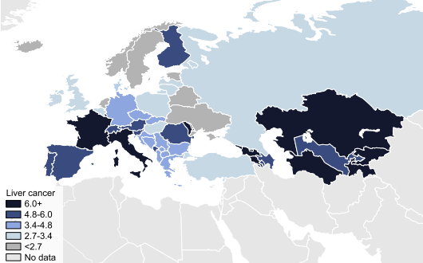La incidencia del CHC se incrementa progresivamente con la edad, siendo más común en los pacientes entorno a los 70 años. La prevalencia de la enfermedad en general es mucho mayor en hombres que en mujeres y varía según la situación geográfica teniendo una mayor incidencia en el sureste asiático (donde más del 50% suceden en China) y el África subsahariana. En Europa la incidencia es menor a excepción del sur de Europa donde la incidencia en hombres es significativamente mayor[1], [4].

**Etiología**

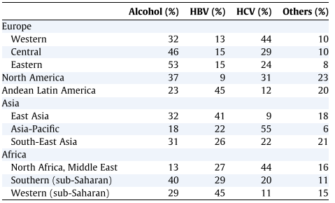El 90% de los CHCs están asociados con una patología conocida, siendo las más comunes la cirrosis, la hepatitis B, la hepatitis C y la exposición a aflatoxinas. La cirrosis es el factor de riesgo más importante ya que el 80% de los pacientes con cirrosis acabará desarrollando cáncer hepático[1], [2]. La cirrosis generalmente se evalúa con cinco medidas clínicas: bilirrubina, albúmina, encefalopatía, ascitis y tiempo de protombina).[3]

La Hepatitis B, la seropositividad del antígeno (HBsAg) y la alta carga viral son predictores independientes del desarrollo del CHC [1]. Además, está correlacionada con el avance de la cirrosis. Los antígenos de la Hepatitis C también son un claro indicador de CHC (anti-HCV).

La obesidad y la diabetes mellitus también han sido considerados factores de riesgo relevantes en los últimos estudios.[5]

**Sintomatología**

Algunos de los síntomas más comunes son:

* Dolor o sensibilidad abdominal, especialmente en la parte superior derecha.
* Moretones o sangrado fácil, debido al tiempo de protombina alterado.
* Abdomen agrandado (ascitis)
* Piel u ojos amarillos (ictericia): debido al aumento de la bilirrubina
* Pérdida de peso inexplicable.

<https://medlineplus.gov/ency/article/000280.htm>

**Prevención**

Medidas de prevención primaria:

* Vacunarse de la Hepatitis B reduce el riesgo de CHC. Es conveniente la vacuanación de los recién nacidos y de los grupos de riesgo.
* Incentivar los hábitos de vida saludable para prevenir la obesidad y la diabetes.
* Creación de campañas para prevenir la transmisión de la HCV, HBV
* Reducir el consumo abusivo de alcohol
* Mitigar la incidencia de intoxicación por aflatoxina alterando las prácticas agrícolas monitoreando la contaminación de alimentos antes del ingreso comercial.

Medidas de prevención secundaria:

* En pacientes con Hepatitis crónica, se recomiendan terapias antivirales que conducen a la supresión mantenida del VHB en la hepatitis B crónica y la respuesta viral sostenida en la hepatitis C, ya que se ha demostrado que previenen la progresión a la cirrosis y el desarrollo de CHC.

[1], [4] <https://medlineplus.gov/ency/article/000280.htm>

**Diagnóstico**

El diagnóstico está recomendado antes de que la lesión supere los 2cm ya que excederlo supondría un aumento de los fracasos o recurrencias al tratamiento.

**El diagnóstico por imagen**

Es una parte esencial en el CHC. Las técnicas de imagen con contraste recomendadas son la **TC** y la **RM**.[5] Según los estudios la RM presenta en general una mayor sensibilidad en comparación el TC. (sensibilidad de 48% y 62% para CT y MRI, respectivamente, en tumores menores de 20 mm frente a 92% y 95% para CT y MRI, respectivamente, en tumores iguales o mayores de 20 mm).

El **ultrasonido** se usa como segunda técnica de imagen es la más específica con solo una disminución de la sensibilidad en los nódulos de menos de 20mm en comparación con el resto de las técnicas de imagen. Aunque si se compara con la CT o RM su sensibilidad es significativamente menor. [1]

**Diagnóstico patológico**

La evaluación histológica es esencial para la distinción de las lesiones precursoras benignas y las premalignas del HCC. La especificidad de la **biopsia** **hepática** es del 90% dependiendo de la ubicación del tumor, la diferenciación (por medición de la AFP), el tamaño y el experto que la examine. Se lleva a cabo generalmente cuando el diagnóstico por imagen es inconcluso, especialmente en los tumores de menos de 2cm en los que el diagnostico de imágenes con contraste es de menor rendimiento.[1] <https://www.msdmanuals.com/es/hogar/trastornos-del-h%C3%ADgado-y-de-la-ves%C3%ADcula-biliar/tumores-del-h%C3%ADgado/carcinoma-hepatocelular>

En el caso de los grupos de riesgo, se les suele incluir en un programa de análisis de sangre ( detectar marcadores serológicos de Hepatitis) y ultrasonidos periódicos (ecografía abdominal), de forma que se tenga un seguimiento, y así poder hacer un diagnóstico precoz. [2][4]

[1] P. R. Galle *et al.*, “EASL Clinical Practice Guidelines: Management of hepatocellular carcinoma,” *J. Hepatol.*, vol. 69, no. 1, pp. 182–236, 2018, doi: 10.1016/j.jhep.2018.03.019.

[2] X. Ma *et al.*, “Risk prediction models for hepatocellular carcinoma in different populations,” *Chinese J. Cancer Res.*, vol. 28, no. 2, pp. 150–160, 2016, doi: 10.21147/j.issn.1000-9604.2016.02.02.

[3] M. S. Santos, P. H. Abreu, P. J. García-Laencina, A. Simão, and A. Carvalho, “A new cluster-based oversampling method for improving survival prediction of hepatocellular carcinoma patients,” *J. Biomed. Inform.*, vol. 58, pp. 49–59, 2015, doi: 10.1016/j.jbi.2015.09.012.

[4] D. O. Etik, N. Suna, and A. S. Boyacioglu, “Management of Hepatocellular Carcinoma : Prevention , Surveillance , Diagnosis , and Staging,” pp. 31–35, 2017, doi: 10.6002/ect.TOND16.L9.

[5] T. Clark, S. Maximin, J. Meier, S. Pokharel, and P. Bhargava, “Hepatocellular Carcinoma: Review of Epidemiology, Screnning, Imaging Diagnosis, Response Assessment, and Treatment,” *Curr. Probl. Diagn. Radiol.*, 2015, doi: 10.1067/j.cpradiol.2015.04.004.